前言
2022年起以电子信息类专业大类作为试点，专业基础理论知识实行笔试，操作技能进行现场测试。操作技能进行现场测试目的是科学、公平、有效地测试考生在高职（专科）阶段相关专业操作技能的掌握水平
根据操作技能考试大纲要求，技能考试涉及电子设备及信息系统产品的设计、生产、调试、维修环节中的通用专业核心技能。为了帮助考生有针对性的备考操作技能考试，编者结合多年本科高校电子信息类教学经验，强调学生在电子元器件的识别与检测、万用表的使用、电路图的识读与判断、线路板手工装配焊接与拆装、常用电子仪器的使用、常用基本电路的分析与调试、电路功能及参数的测试与调试等多项基本专业操作的技能，从而综合训练学生运用专业知识在操作过程中的能力，同时兼顾考查学生在电子电路系统中分析问题和解决问题的工程实践能力。
在本书编写的过程中，严格按照江苏省教育厅发布的《江苏省普通高校“专转本”选拔考试专业综合考试大纲》（电子信息专业大类）的要求，同时汲取国内同类教材的精华，本书着重突出以下几个特色：
（1）紧紧围绕操作技能考试要求，突出对技能一：常用电子仪器仪表的使用、技能二：电子元器件的识别与检测、技能三：电子电路识图、技能四：电子元器件的手工装配与焊接和技能五：电路系统功能检测调试的训练。
（2）教材详略得当，内容覆盖全面，涵盖了考试大纲中所有的知识点和考点。
（3）针对实操需要焊接、调试、装配和检修的实际需求，配备详细的视频录制课程，学生只需对照实操课程视频操作即可，容易上手，零基础也可轻松掌握。
祝愿所有备考江苏省专转本考试的学子们获得高分，心想事成！
晓荣老师、模电一哥、小静老师
2023年12月

目录
章节 | 原书页码
前言 | 1
绪论 实操备考指南 | 9
总目标 | 9
四个必要条件 | 10
实操工具推荐 | 10
仪器设备 | 12
线上实操和线下实操 | 15
实操备考策略 | 18
第1章 常用电子仪器仪表的使用 | 20
1.1 万用表 | 21
1.1.1 数字万用表的基本功能 | 22
1.1.2 万用表使用基本操作规程 | 23
1.1.3 测量交/直流电压 | 24
1.1.4 测量交/直流电流 | 25
1.1.5 测量电阻 | 26
1.1.6 蜂鸣档测电路通断 | 26
1.1.7 测量二极管 | 27
1.1.8 测量三极管 | 28
1.1.9 测量电容 | 29
1.1.10 数字万用表的辅助功能 | 29
1.2 台式万用表 | 31
1.3 直流稳压电源 | 33
1.3.1 直流稳压电源的基本功能 | 33
1.3.2 主从工作模式介绍 | 37
1.3.3 实操：单电源3V供电 | 40
1.3.4 实操：单电源-5V供电 | 40
1.3.5 实操：正负5V双电源供电 | 40
1.3.6 加电无输出处理 | 41

目录 续
章节 | 原书页码
1.4 函数信号发生器 | 42
1.4.1 函数信号发生器主面板和基本使用 | 42
1.4.2 输出正弦波信号 | 44
1.4.3 输出矩形波/方波信号 | 47
1.4.4 输出锯齿波/三角波信号 | 48
1.4.5 输出脉冲波信号 | 49
1.5 数字示波器 | 50
1.5.1 数字示波器基本使用 | 51
1.5.2 数字示波器的水平控制 | 55
1.5.3 数字示波器的垂直控制 | 56
1.5.4 示波器触发控制 | 59
1.5.5 数字示波器外部自检 | 62
1.5.6 用数字示波器测量信号 | 63
1.5.7 技能实训：示波器的使用 | 68
1.6 第1章 练习 | 72
第2章 电子元器件识别与检测 | 78
2.1 电阻 | 81
2.1.1 电阻的参数标称值序列 | 81
2.1.2 电阻的型号及参数标注 | 82
2.1.3 电阻的分类 | 85
2.1.4 电阻的作用 | 85
2.1.5 实操：色环和万用表 | 88
2.1.6 技能训练：电阻的识别与检测 | 89
2.2 排阻 | 92
2.2.1 单列直插型排阻 | 92
2.2.2 双列直插型排阻 | 93
2.2.3 表面贴装型排阻 | 94
2.3 敏感电阻 | 95
2.3.1 热敏电阻 | 95
2.3.2 光敏电阻 | 95

目录 续
章节 | 原书页码
2.3.3 压敏电阻 | 96
2.4 电位器 | 97
2.4.1 电位器的主要参数 | 97
2.4.2 实操：数字万用表测量电位器电阻 | 97
2.5 电容器 | 99
2.5.1 电容器的功能 | 99
2.5.2 电容器的主要种类 | 103
2.5.3 电容器的主要参数 | 107
2.5.4 实操：电容质量检测 | 108
2.5.5 技能训练：电容的识别与检测 | 109
2.6 电感器 | 110
2.6.1 电感器的结构 | 110
2.6.2 常用电感器 | 111
2.6.3 电感器的主要参数 | 111
2.6.4 实操：电感线圈通断检查 | 113
2.7 半导体二极管 | 114
2.7.1 二极管的结构工艺及封装 | 114
2.7.2 二极管的分类 | 115
2.7.3 二极管的参数及选型 | 118
2.7.4 二极管使用时的注意事项 | 119
2.8 发光二极管 | 120
2.8.1 发光二极管极性判断 | 120
2.8.2 发光二极管应用电路 | 120
2.8.3 实操：万用表测量二极管 | 121
2.9 三极管（双极型晶体管） | 123
2.9.1 三极管的常见类型 | 123
2.9.2 三极管型号的识别 | 124
2.9.3 三极管的选用原则及注意事项 | 124
2.9.4 实操：测量三极管 | 125
2.10 集成芯片 | 126

目录 续
章节 | 原书页码
2.10.1 数字集成芯片的识别 | 126
2.10.2 集成电路使用规则 | 128
2.10.3 常用集成芯片的基本分类及使用 | 129
2.10.4 集成芯片的型号命名规则 | 130
2.10.5 常用集成芯片的封装及引脚排列规律 | 131
2.10.6 集成芯片的正确使用 | 132
2.10.7 555定时器及其应用 | 133
2.11 接插件 | 139
2.11.1 排针与排插 | 139
2.11.2 排针与杜邦线 | 139
2.11.3 接插件的防呆工艺 | 140
2.11.4 集成芯片插座 | 140
2.11.5 其他常用接插件 | 141
2.12 开关与继电器 | 142
2.12.1 翻转开关 | 142
2.12.2 自复位按钮 | 143
2.12.3 电磁继电器 | 144
2.13 保险丝 | 145
2.14 晶振 | 146
2.15 第2章 练习 | 147
第3章 电子元器件的焊接与装配 | 155
3.1 常用焊接工具 | 156
3.2 焊接操作的基本步骤 | 159
3.3 焊点工艺要求 | 161
3.4 拆焊 | 162
3.5 电路安装 | 163
3.6 第3章 练习 | 165
第4章 电子电路识图 | 169
4.1 认识PCB | 170
4.1.1 印制电路板的分类 | 170

目录 续
章节 | 原书页码
4.1.2 印制电路板的结构 | 171
4.1.3 印制电路板的常见名词 | 173
4.1.4 常见元器件的封装 | 175
第5章 实操训练 | 176
5.1 功能训练板1 | 176
5.1.1 电路原理图及相关集成电路简介 | 176
5.1.2 电子元器件的识别与检测 | 177
5.1.3 测量仪器检验 | 178
5.1.4 电子元器件的手工装配与焊接 | 178
5.1.5 电路系统功能检测调试 | 178
5.1.6 安全文明操作要求 | 179
5.2 功能训练板2 | 180
5.2.1 电路原理图及相关集成电路简介 | 180
5.2.2 电子元器件的识别与检测 | 181
5.2.3 测量仪器检验 | 182
5.2.4 电子元器件的手工装配与焊接 | 182
5.2.5 电路系统功能检测调试 | 183
5.2.6 安全文明操作要求 | 183
5.3 功能训练板3 | 184
5.3.1 电路原理图及相关集成电路简介 | 184
5.3.2 电子元器件的识别与检测 | 185
5.3.3 测量仪器检验 | 186
5.3.4 电子元器件的手工装配与焊接 | 187
5.3.5 电路系统功能检测调试 | 187
5.3.6 安全文明操作要求 | 187
5.4 功能训练板4 | 188
5.4.1 电路原理图及相关集成电路简介 | 188
5.4.2 电子元器件的识别与检测 | 189
5.4.3 测量仪器检验 | 190
5.4.4 电子元器件的手工装配与焊接 | 190

目录 续
章节 | 原书页码
5.4.5 电路系统功能检测调试 | 190
5.4.6 安全文明操作要求 | 191
5.5 功能训练板5 | 192
5.5.1 电路原理图及相关集成电路简介 | 192
5.5.2 电子元器件的识别与检测 | 193
5.5.3 测量仪器检验 | 194
5.5.4 电子元器件的手工装配与焊接 | 194
5.5.5 电路系统功能检测调试 | 195
5.5.6 安全文明操作要求 | 195
5.6 功能训练板6 | 196
5.6.1 电路原理图及相关集成电路简介 | 196
5.6.2 电子元器件的识别与检测 | 197
5.6.3 测量仪器检验 | 198
5.6.4 电子元器件的手工装配与焊接 | 199
5.6.5 电路系统功能检测调试 | 199
5.6.6 安全文明操作要求 | 200
5.7 功能训练板7 | 201
5.7.1 电路原理图及相关集成电路简介 | 201
5.7.2 电子元器件的识别与检测 | 202
5.7.3 测量仪器检验 | 203
5.7.4 电子元器件的手工装配与焊接 | 204
5.7.5 电路系统功能检测调试 | 204
5.7.6 安全文明操作要求 | 205
5.8 功能训练板8 | 206
5.8.1 电路原理图及相关集成电路简介 | 206
5.8.2 电子元器件的识别与检测 | 207
5.8.3 测量仪器检验 | 208
5.8.4 电子元器件的手工装配与焊接 | 209
5.8.5 电路系统功能检测调试 | 209
5.8.6 安全文明操作要求 | 210

目录 续
章节 | 原书页码
5.9 功能训练板9 | 211
5.9.1 电路原理图及相关集成电路简介 | 211
5.9.2 电子元器件的识别与检测 | 212
5.9.3 测量仪器检验 | 213
5.9.4 电子元器件的手工装配与焊接 | 214
5.9.5 电路系统功能检测调试 | 214
5.9.6 安全文明操作要求 | 215
5.10 功能训练板10 | 216
5.10.1 电路原理图及相关集成电路简介 | 216
5.10.2 电子元器件的识别与检测 | 217
5.10.3 测量仪器检验 | 218
5.10.4 电子元器件的手工装配与焊接 | 218
5.10.5 电路系统功能检测调试 | 219
5.10.6 安全文明操作要求 | 219
江苏省2024年普通高校“专转本”选拔考试电子信息专业大类专业综合操作技能考试（模拟卷1） | 220
江苏省2024年普通高校“专转本”选拔考试电子信息专业大类专业综合操作技能考试（模拟卷2） | 224
江苏省2024年普通高校“专转本”选拔考试电子信息专业大类专业综合操作技能考试（模拟卷3） | 228
江苏省2024年普通高校“专转本”选拔考试电子信息专业大类专业综合操作技能考试（模拟卷4） | 232
江苏省2024年普通高校“专转本”选拔考试电子信息专业大类专业综合操作技能考试（模拟卷5） | 236

本册目录
前言 1
绪论 实操备考指南 10
总目标 10
四个必要条件 11
实操工具推荐 11
仪器设备 13
线上实操和线下实操 16
实操备考策略 19

绪论 实操备考指南

总目标
晓荣2023届学子实操分数统计图如图1所示，横坐标为分数，纵坐标为人数，双一流高校实操均分72分，普通公办本科实操均分68分，考虑到报名晓荣课程的同学专业课大部分集中在高分段，因此在制定目标时可以放宽几分：
实操总目标：双一流高校实操70以上；普通公办本科高校实操60以上，比较稳。
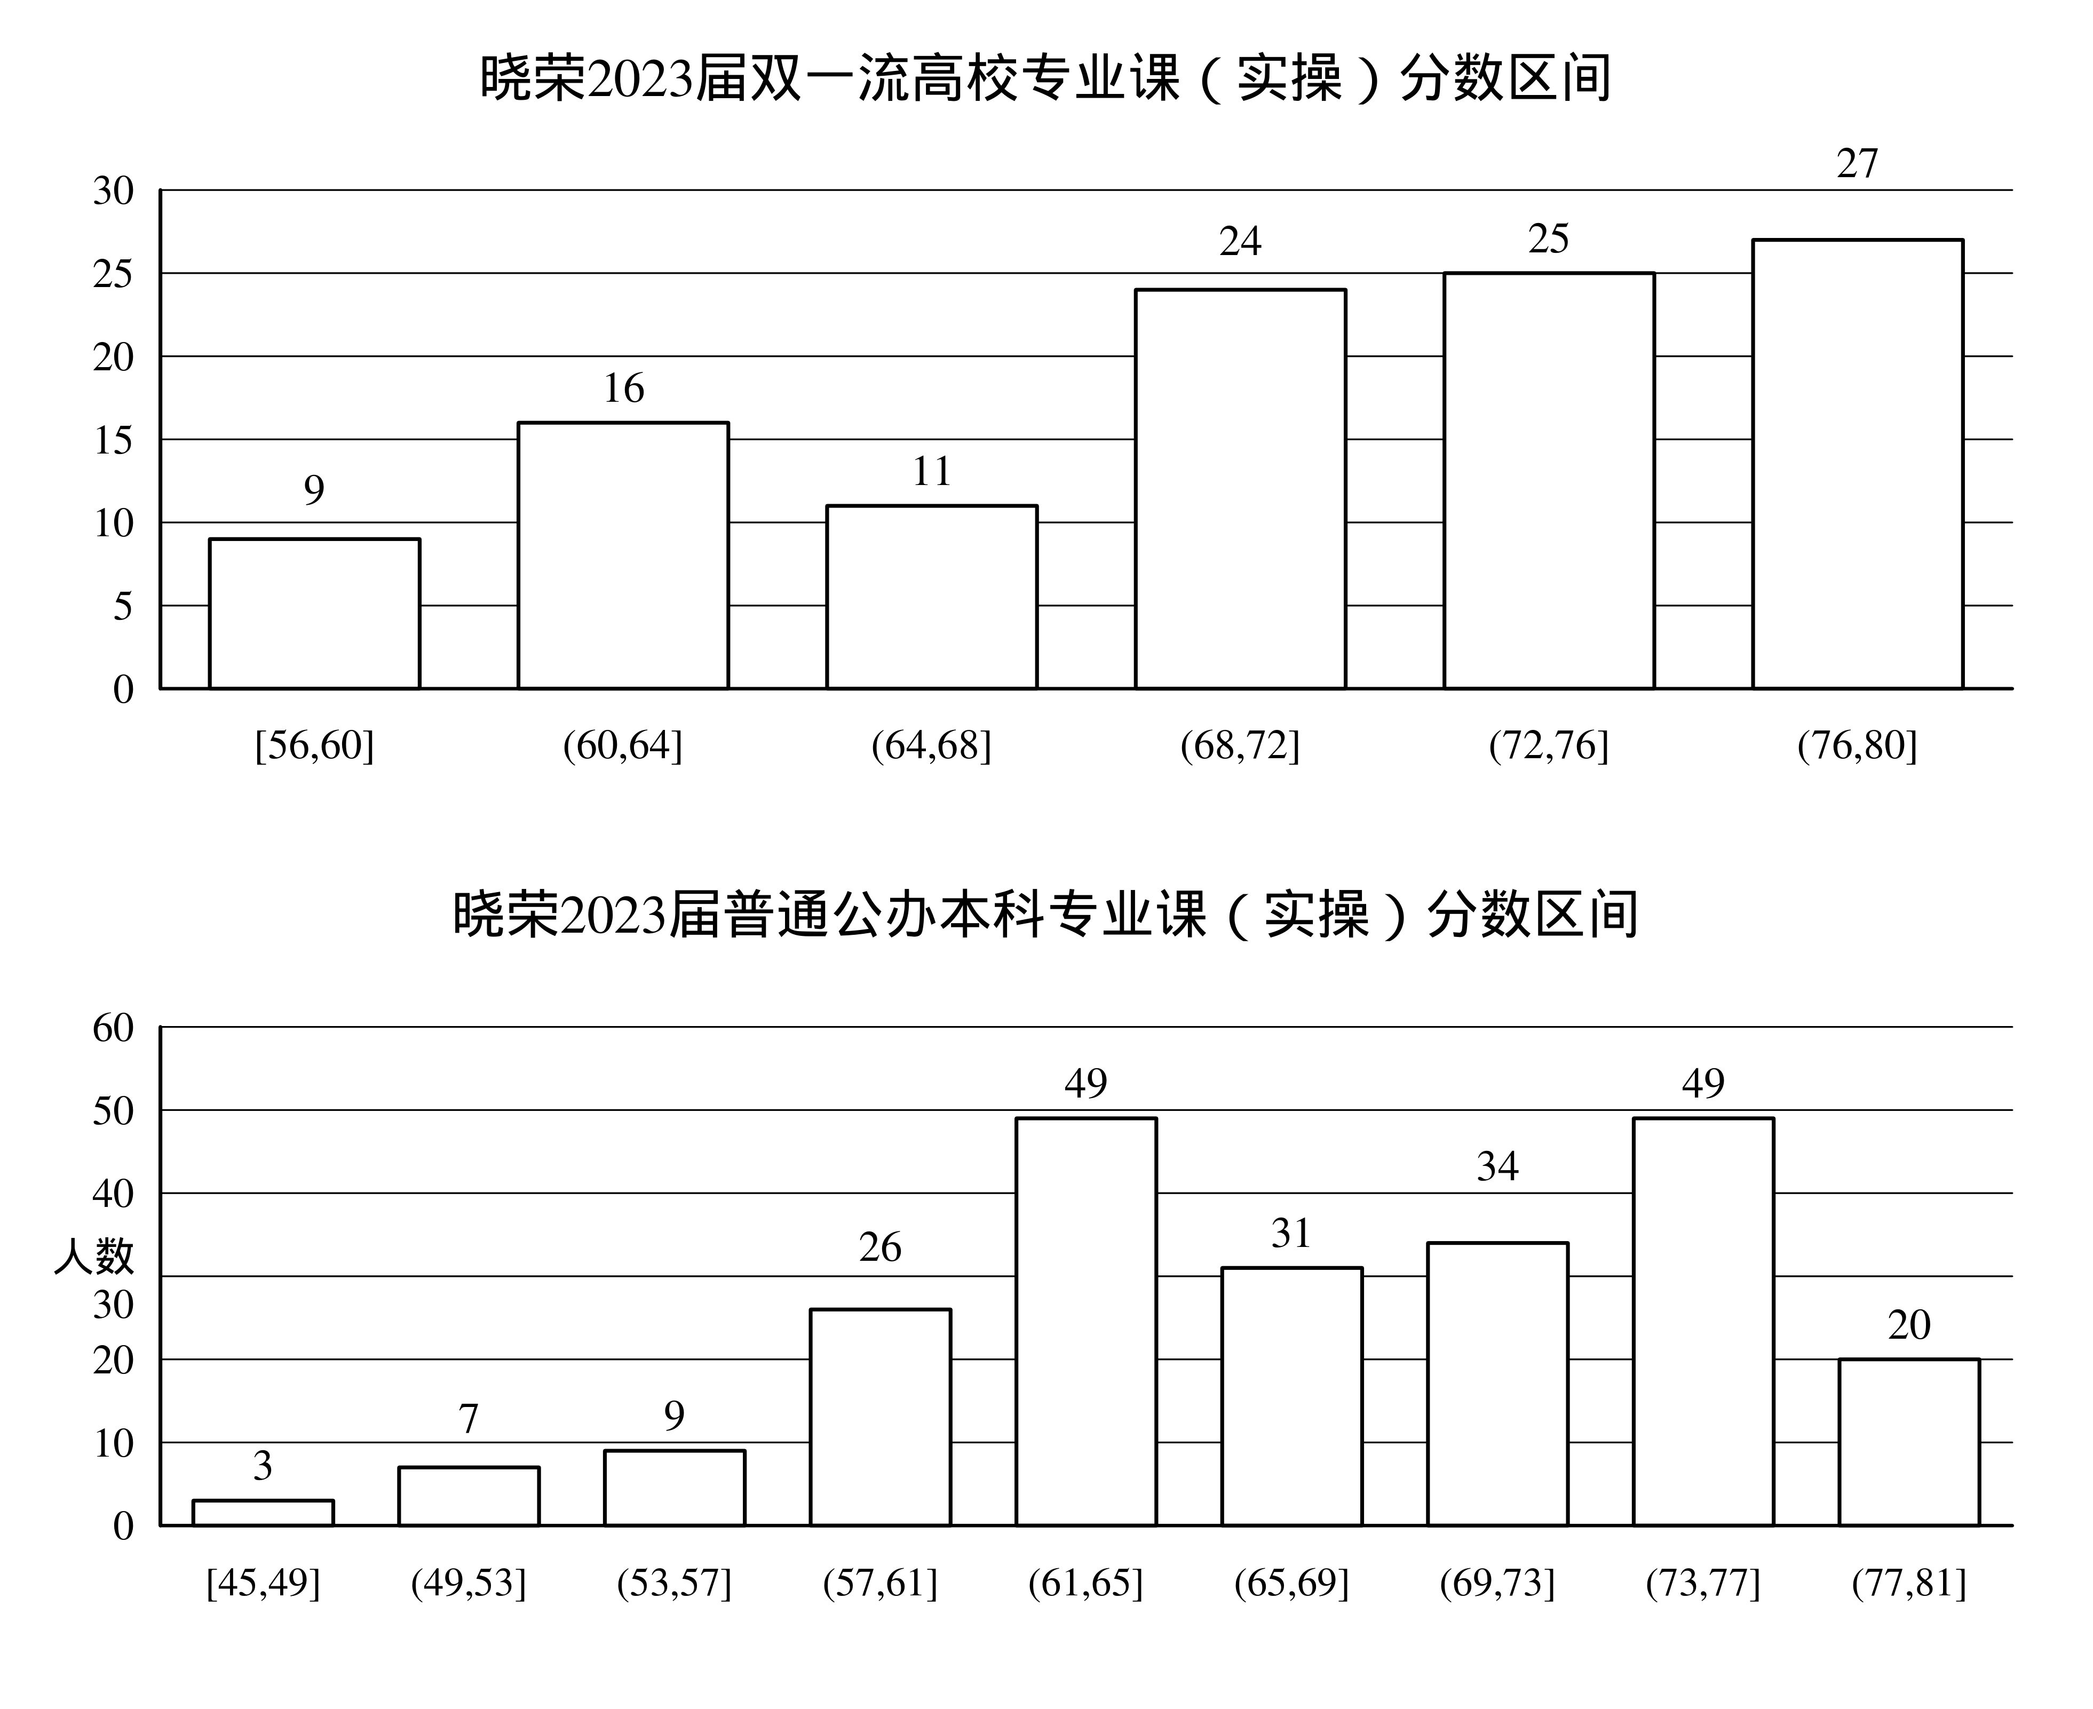
图1 晓荣2023届学子实操分数统计图
从图中可以看出，报名晓荣实操的同学，只要稍加努力，大部分都是可以考到60分以上的，即使零基础，也能实现实操质的跨越！

四个必要条件
实操备考有很多技巧，快速提分是关键！
工欲善其事必先利其器，电子信息类实操①必须具备好用的烙铁、焊锡，才能焊接出光滑漂亮的焊点；②必须具备基础性、综合性、符合考纲要求的电路板，训练的方向才不会偏离；③必须具备万用表、函数信号发生器、示波器、直流稳压电源，才能给电路板提供电能和信源，才能完成电压、电流和波形的测量，否则就是纸上谈兵；④必须具备能帮助你检查电路焊接或者仪器操作是否有误的老师，才能在你一筹莫展找不出错因时，为你指明方向。

实操工具推荐
“晓荣讲电学工具包”一站式配齐以下实操必备工具，全部选择大品牌，老师亲测好用，质量好、使用便捷、性价比高。

（1）万用表
品牌推荐：优利德UT39A+
大品牌的万用表不容易坏，测量结果准确。以上推荐的两款都是具备三极管放大倍数测量功能（HEF档），考试可能会考到放大倍数测量。

（2）电烙铁
品牌推荐：维修佬或黄花高洁，功率大于40W内热式
买品牌的不容易坏，加热均匀，不容易糊，易上锡。

（3）烙铁头
刀头、尖头、马蹄头都可，价格便宜，自己去试试找一个合适自己的烙铁头。

（4）焊锡丝
品牌推荐：强力63A，含铅〔原件数字不清〕%，直径0.5mm-0.8mm，质量100g
买好的焊点光滑不成渣，易上锡
非品牌焊锡质量不好，焊点易成渣，不圆润光滑，容易粘不上锡，影响得分，一定要买大品牌的。含铅的比无铅的易上锡，焊点更漂亮。

（5）吸锡器
将多余的锡吸走，焊错了修改用

（6）镊子
镊取贴片、弯折引脚用

（7）起子
拧螺丝、调变阻器用

（8）斜口钳
修剪元件引脚用、拨导线皮用

（9）放大镜
贴片读数用，可有可无，一般肉眼视力都可以看清

晓荣讲电学 电子类专用焊接工具包
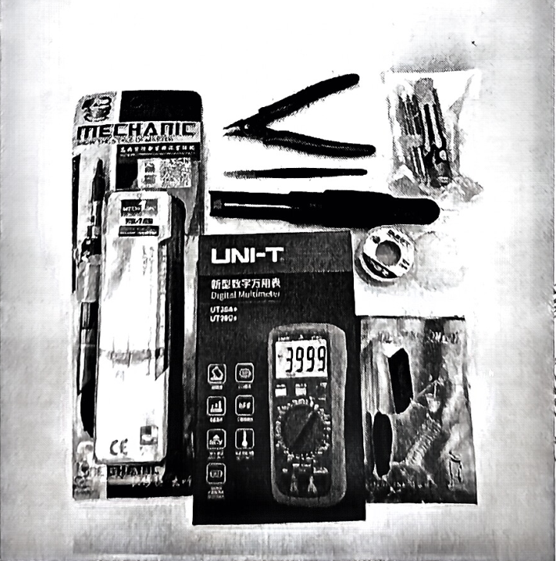

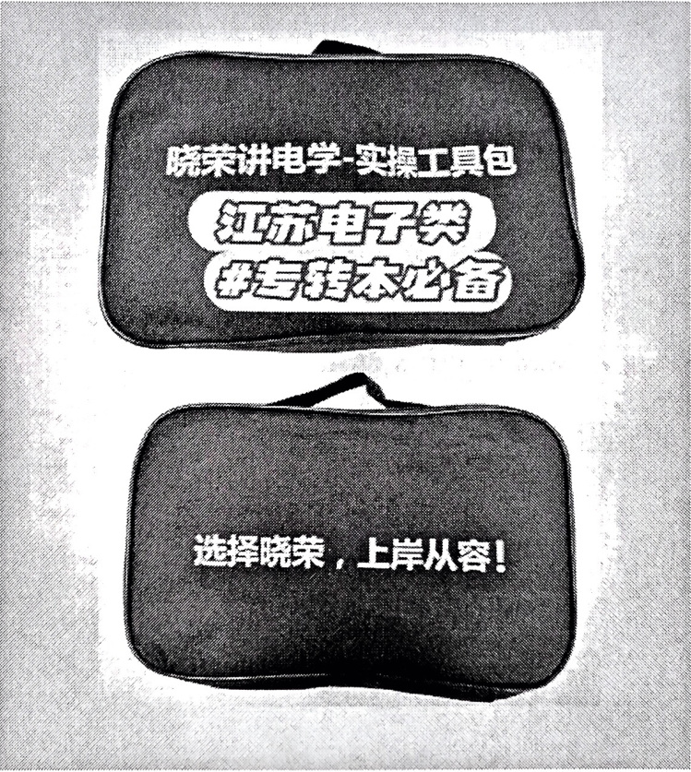

仪器设备
晓荣讲电学线下实操集训班全部采用考点仪器设备，集训场地共280平方，配套仪器25套，学员在规定时间完成线下实操课集训。
集训地点为：苏州市吴中区绿景苏州公馆
集训后，如有遗忘，已经购买过晓荣寒假线下实操的同学考前可以免费到集训场地复习仪器设备使用，具体可用时间在VIP线下实操群中通知。
为了检验同学们仪器设备使用的熟练程度，晓荣讲电学独创抽签循环考核法，要求学生在典型考试操作题中任意抽一题，在5分钟之内调试出结果并记录参数，若老师评判满分，则该项通过；若扣分，则重新复习调试，直到满分通过为止。典型操作题共有几十道，直到所有的题全部都满分通过，则该同学具备了熟练使用仪器设备的能力。

晓荣线下实操集训班仪器设备清单如下：
序号 | 名称 | 型号 | 图片 | 考点
1 | 直流可调稳压电源 | 普源DP832 | 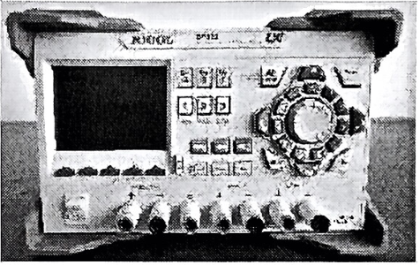 | 南京信息职业技术学院
1 | 直流可调稳压电源 | 鼎阳SPD3303D | 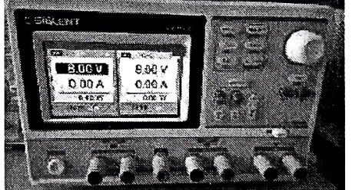 | 江苏信息职业技术学院
1 | 直流可调稳压电源 | 鼎阳SPD3303X-E | 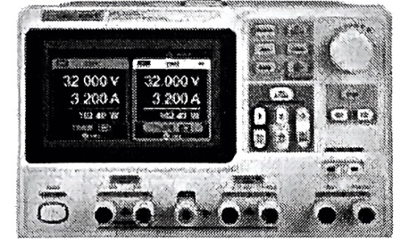 | 常州信息职业技术学院
1 | 直流可调稳压电源 | 鼎阳SPD3303X-E | 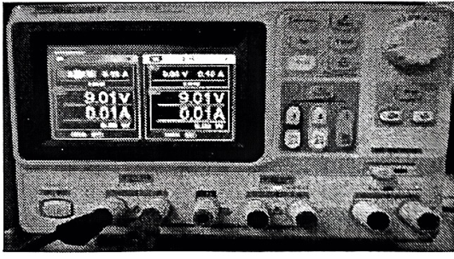 | 江苏电子信息职业学院

序号 | 名称 | 型号 | 图片 | 考点
2 | 数字示波器 | 普源DS1104Z-Plus | 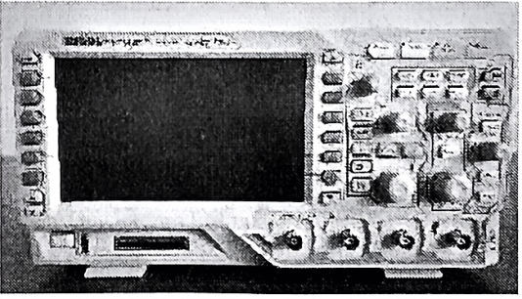 | 南京信息职业技术学院
2 | 数字示波器 | 普源DS1104 | 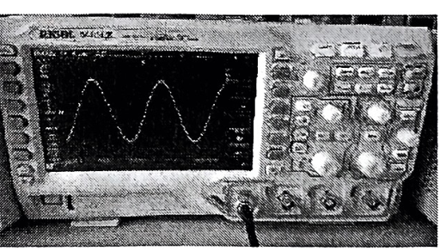 | 江苏信息职业技术学院
2 | 数字示波器 | 鼎阳SDS1102X-E | 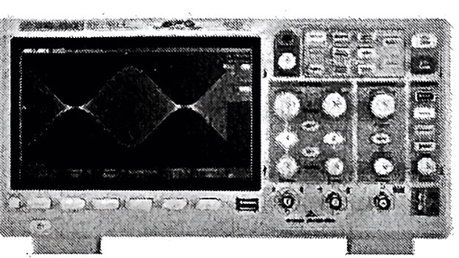 | 常州信息职业技术学院
2 | 数字示波器 | 鼎阳SDS1102X-E | 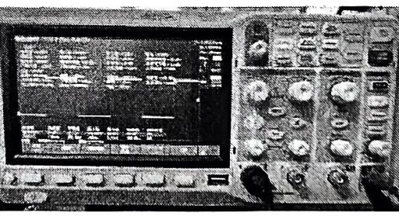 | 江苏电子信息职业学院

序号 | 名称 | 型号 | 图片 | 考点
3 | 信号发生器 | 普源DG972 | 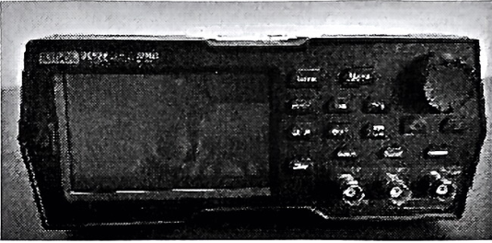 | 南京信息职业技术学院
3 | 信号发生器 | 普源DG4062 | 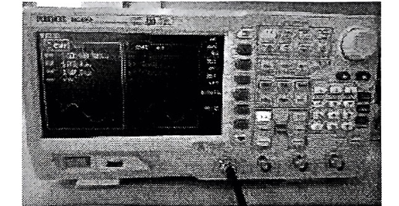 | 江苏信息职业技术学院
3 | 信号发生器 | 鼎阳SDG2042X | 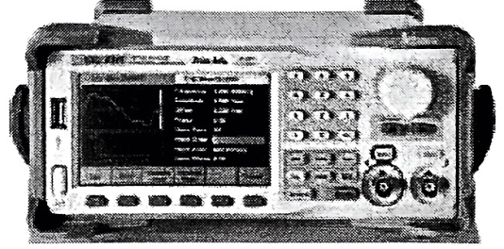 | 常州信息职业技术学院
3 | 信号发生器 | 鼎阳SDG2082X | 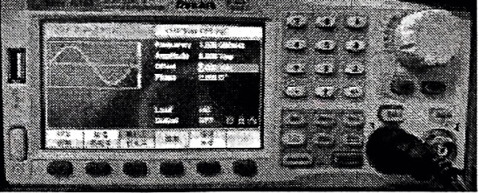 | 江苏电子信息职业学院

线上实操和线下实操
晓荣讲电学实操课程分为两种：①线上实操；②线下实操，两种课程区别如下

晓荣线上实操VS线下实操
 | 线上实操视频课 | 寒假线下实操集训；含线上视频课
价格 | □线上视频课￥1500  □工具包￥188 | □线下实操（含线上视频课）￥2700  □工具包￥188  □线上补差价升级线下￥1200  □酒店双人间协议价，平均￥60-80/人/晚  □酒店大床协议价，平均￥90-130/间/晚，可以住两人  以上价格为寒假集训价格！
仪器设备 | 无，需自行解决 | [1] 配考点鼎阳和普源仪器共25套左右；  [2] 老师现场指导  图示为考点仪器1套，含：  直流稳压电源1台  函数信号发生器1台  示波器1台  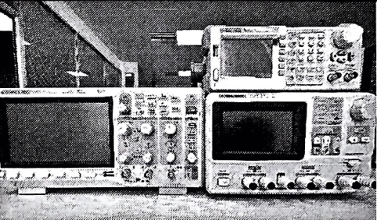
集训 | 无，需自行解决 | 集训时间：2024年1月14日开始，共4批，每批报到1天，集训3天  集训地点：苏州吴中越溪绿景苏州公馆907
视频课 | （1）视频课50课时，详细讲解技能一至技能五  （2）直播答疑10课时，2024年3月23日-考前  （3）视频课更新时间：2023年12月-考前
工具包 | 单独选购：  工具包含优利德万用表、维修佬电烙铁、强力焊锡丝等共11件  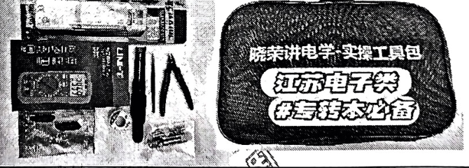
书籍 | 课程配套：《实操复习全书》
元器件 | 课程配套：电阻、电容、电感、二极管、三极管、排针、插座、轻触开关、数码管、常用传感器、集成电路等几十种
焊接电路板 | 课程配套：15块

线下实操集训时间安排：

第一批
时间安排 | 1月14日 | 1月15日 | 1月16日 | 1月17日
9:00-12:00 | 报到 | 集训 | 集训 | 集训
13:30-16:30
18:30-21:30 | 集训 | 集训 | 集训 | 结束
住宿 | 住宿 | 住宿 | 住宿

第二批
时间安排 | 1月18日 | 1月19日 | 1月20日 | 1月21日
9:00-12:00 | 报到 | 集训 | 集训 | 集训
13:30-16:30
18:30-21:30 | 集训 | 集训 | 集训 | 结束
住宿 | 住宿 | 住宿 | 住宿

第三批
时间安排 | 1月22日 | 1月23日 | 1月24日 | 1月25日
9:00-12:00 | 报到 | 集训 | 集训 | 集训
13:30-16:30
18:30-21:30 | 集训 | 集训 | 集训 | 结束
住宿 | 住宿 | 住宿 | 住宿

第四批
时间安排 | 1月26日 | 1月27日 | 1月28日 | 1月29日
9:00-12:00 | 报到 | 集训 | 集训 | 集训
13:30-16:30
18:30-21:30 | 集训 | 集训 | 集训 | 结束
住宿 | 住宿 | 住宿 | 住宿
注意：（1）报到当晚开始上课；（2）集训最后一天结束后不包含住宿
已经购买过线上实操的同学，如果想要线下实操练习，补差价即可！
线下实操给同学们提供了场地和仪器设备实际操作的机会，同时也配套了视频讲解，可以反复学习观看。老师在现场指导同学们使用仪器设备，纠正不正确的操作步骤，并考核同学们的熟练程度。可以说：经过线下实操的训练，在步入考场前，怎么考、时间紧不紧张、出岔子了怎么办、手会不会抖、仪器设备突然故障了怎么办等等问题，都可以提前预知排查，这样的你，步入考场稳如泰山！
Bilibili课程试听：晓荣讲电学；
淘宝购买课程：晓荣讲电学；
刘老师：电话微信18051130893，QQ2771833470

实操备考策略
对于视频课程，建议同学们按照下面的步骤开始学习：

（1）仪器仪表的使用
从零基础开始，看视频大约8小时，然后自己操作一遍（前提是配备仪器设备），总体大约需要1-2天可以熟练掌握。熟练的标准是随便抽到什么仪器操作题，都能在5分钟之内调出来。

（2）电子元器件的识别与检测
从零基础开始，看视频大约6小时，并对照老师配备的实物元件自己检测一遍，总体大约需要1-2天可以熟练掌握。熟练的标准是拿到任何一个元件，都能知道它的封装、方向、功能、检测方法。

（3）电子电路识图
从零基础开始，看视频大约6小时，并对照老师配备的双面PCB板，自己识读电路板图形符号，用万用表测量电路连接，识读整个电路原理图。这一部分比较花时间，因人而异，大约需要1-2天可以熟练掌握。熟练的标准是拿到一块PCB板，能知道电路的功能，大致判断出信号输入后输出是什么，为后续测量提供方向。

（4）焊接
从零基础开始，看视频大约5小时，并将老师配备的元件焊接到双面PCB板上，总体大约需要1-2天可以熟练掌握焊接。熟练的标准是，20分钟完成焊接，焊点光滑圆润，几乎没有修改，引脚修剪齐整，元件排列一致。

（5）调试
从零基础开始，看视频大约5小时，并将焊接好的板子调试好，总体大约需要1-2天时间。如果以上四部分你都熟练掌握，那么通电加信号之后，你的调试过程会非常顺利，示波器上会直接显示结果。但是如果中间出现了错焊、漏焊，甚至电源加错、信号源输入错误的情况，那么查错的过程会很花时间。这就需要有经验的老师指导你逐级查错，或者你自己慢慢检查。
综上所述，实操备考是一项在短时间内可以快速提分的过程，但是你需要有专业的仪器设备、称手的工具、专业的老师指导以及优质的考纲配套课程。晓荣讲电学2024届实操线下课程将于2024寒假正式启动，感兴趣的同学可以联系我们：
Bilibili课程试听：晓荣讲电学；
淘宝购买课程：晓荣讲电学；
刘老师：电话微信18051130893，QQ2771833470
晓荣老师：QQ3625274856，
模电老师：QQ2899148023，
数电老师：QQ1510389892

